|  |  |  |  |  |  |
| --- | --- | --- | --- | --- | --- |
| Ұзақ мерзімді жоспар бөлімі:  3-бөлім «Уақыт» | | | **Мектеп:** Ә.Боранбаев орта мектебі  **Мұғалімнің аты-жөні:** Бейсенбаева А.К. |  | |
| Күні: 28.11.2018 | | |  |  | |
| Сынып: 3 | | | Қатысқандар:  Қатыспағандар саны: |  | |
| **Сабақ тақырыбы** | | **Көшпелілер мен отырықшылардың өмір салты** | | | |
| **Осы сабақта қол жеткізілетін оқу мақсаттары (оқу бағдарламасына сілтеме)** | | 3.3.1.1. Ежелгі адамдардың көшпелі және отырықшы өмір салттарының ерекшеліктерін түсіндіру. | | | |
| **Сабақ мақсаттары** | | Оқушылар  - көшпелілердің маусымдық жайылымдары мен жер өңдеушілердің өмірлері туралы біледі;  -  Көшпелі және отырықшы өмір салтын ажыратады. | | | |
| **Бағалау критерийлері** | | - Көшпелі және отырықшы өмір салттарын салыстырмалы түрде талдайды;  - Көшпелілердің маусымдық жайылымдары туралы айтады. | | | |
| **Тілдік мақсаттар** | | **Оқушылар:**  - көшпелі және отырықшы өмір салттарының ерекшеліктері туралы айтады;  **Терминология:**   * отырықшы және көшпелі өмір сүру салты   **Талқылауға арналған сұрақтар:**  - көшпелі өмір сүру салтының отырықшы өмір салтынан қандай айырмашылығы бар?  - Көшпелі өмірдің қандай ерекшеліктерін білесіңдер?  -Көшпелілерге маусымдық жайылымдар не үшін қажет болды?  **Жазуға берілетін тапсырма:**  - көшпелі және отырықшы өмір сүру салттарының айырмашылығын кестеге түсір. | | | |
| **Құндылықтарды дарыту** | | **Патриотизмді** дамыту көне бабалар тарихын танып білу арқылы жүзеге асады. | | | |
| **Пәнаралық байланыстар** | | Математика: уақыт өлшем бірліктері (жыл/ғасыр). | | | |
| **Алдыңғы меңгерілген білім** | | Оқушылар ежелгі адамдардың өмірі, ежелгі артефактілер және қалалар, отырықшы және көшпелі өмір сүру салты туралы 1 сыныпта «Саяхат» , 2 сыныпта « Салт-дәстүр және әдебиет» тарауларынан оқып танысқан. | | | |
| **Сабақ барысы** | | | | | |
| **Сабақтың жоспарланған кезеңдері** | **Сабақта жоспарланған іс-әрекет** | | | | **Ресурстар** | |
| Сабақтың басы  0-5  6-7  Білу | **1.Психологиялық атмосфера қалыптастыру**  ***«Сәлемдесу» ойыны:*** *Қазір біз сендермен ойын ойнаймыз, қимылды тез жасауларың керек. «Бастаймыз» деген белгі берілгенде, мен қалай амандасу керек екенін айтамын, сонда сендер бір-бірлеріңмен тез-тез амандасасыңдар. Әр адаммен әртүрлі амандасасыңдар. Сонымен, көзбен… қолмен… иықпен… құлақпен… тіземен… иекпен… өкшемен… арқамен.*  **2.Үй тапсырмасын тексеру**  Спорт –денсаулық кепілі. Өткен сабақты қайталау,пысықтау.  -Спорттың денсаулыққа қандай пайдасы бар?  -Спорт түрлері нешеге бөлінеді ?  - Спорт түрлері қандай болып бөлінеді?  -Қазақстан спортшыларын ата?  Ольга Шишигина, Бекзат Саттарханов, Ермахан Ыбрайымов, Бақтияр Артаев, Бақыт Сәрсекпаев, Илья Ильин, Александр Винокуров ,Геннадий Головкин    3. **«Сәйкестігін анықта»**  **4.Видео қаралады «Қазақтың көшпелі мәдениеті»**  <https://www.youtube.com/watch?v=usNPed6t3zE>  **Сабақ мақсатын анықтау (ұжымда)**  *Сабақ тақырыбы мен мақсаты жайлы оқушылардың болжамдары айтылады.  *Сабақ мақсаты ұсынылады:  - көшпелілердің маусымдық жайылымдары мен жер өңдеушілердің өмірлері туралы біледі;  -  көшпелі және отырықшы өмір салтын ажыратады.  **Бүгінгі сабағымыздың тақырыбы**: Көшпелілер мен отырықшылардың өмір салты.  Бүгінгі сабақтағы тірек сөздер:  Көшпелі –кочевник- nomad  Егінші – земледелец –far mer  **Ой шақыру :**  Көрнекті қазақ ғалымы Шоқан Уәлиханов «Көшпелі елдің тұрмысында азығы да,сусыны да,киімі де малдан..... ,» деп жазды.Ғалымның сөзін мысалмен дәлелде. | | | | Слайд №3  Интерактивті тақта  Видео | |
| **Сабақ ортасы**  **7-12**  Түсіну  **13-18**  **19-23**  **24-28**  **Талдау**  **29-35**  Жинақтау  Қолдану | **5. Оқулықпен жұмыс : Мәтінді оқыту.**    **6. «Сызбаны оқы» стратегиясы (ұжымда)**  Оқушыларға көшпелілердің маусымдық жайылымдары туралы сызба ұсынылады. Олар сызбаны пайдалана отырып, жыл мезгілдеріне сәйкес көшпелілердің жайылымдарды ауыстыруы туралы әңгімелеу керек.    **Жайлау** – жазғы қоныс. Жайлауды суы мол, шөбі шүйгін, маса-сона, шыбын-шіркейі аз жерлерден таңдайды. Қазақ елінің дәстүрлі жайлауы. Халық қыстаудан көктеуге, көктеуден жайлауға, жайлаудан күзеуге көшіп отырды. Жайлау мен қыстау малға тиімді, тіршілікке қолайлы, көшіп-қонуға ыңғайлы жерлерден таңдап алынды.  **Қыстау** - [қазақтың](https://kk.wikipedia.org/wiki/%D2%9A%D0%B0%D0%B7%D0%B0%D2%9B) байырғы қысқы мекенжайы, әдетте суы бар, ықтасынды, оты мол жерлерде орналасады. Қыстау аумағы, негізінен шарбақпен қоршалады. Айналасында ор қазылған қора жайлары болады. Қыстаудағы тұрақжай түрлері: [киіз үй](https://kk.wikipedia.org/wiki/%D0%9A%D0%B8%D1%96%D0%B7_%D2%AF%D0%B9" \o "Киіз үй), [қоржын үй](https://kk.wikipedia.org/w/index.php?title=%D2%9A%D0%BE%D1%80%D0%B6%D1%8B%D0%BD_%D2%AF%D0%B9&action=edit&redlink=1), жер үй, ас үй, сондай-ақ, шаруашылыққа арналған мал қора, тезек қора, пішен қора, т.б.  Көш жүгі жаздай даярланған азық-түлік, киіз-төсеніш, үй жабдықтары, қыстық киім есебінен құралып, күзге қарай молыға, ауырлай түседі. Күзеуге шығынсыз, аман-есен жету мақсатында, алғашқы күндері көш баяу қозғалады. **Күзеуге мал баспаған, оты мол, қыстауға жақындау жайылым таңдап алынады**  **Көктеу**– көктемгі [қоныс](https://kk.wikipedia.org/wiki/%D2%9A%D0%BE%D0%BD%D1%8B%D1%81" \o "Қоныс); шөптің жаңадан қаулап шыққан кезінде, [көктем](https://kk.wikipedia.org/wiki/%D0%9A%D3%A9%D0%BA%D1%82%D0%B5%D0%BC" \o "Көктем) айларында мал жаятын [өріс](https://kk.wikipedia.org/wiki/%D3%A8%D1%80%D1%96%D1%81" \o "Өріс).  Жайлау, Көктеу, Күзеу және Қыстау сөздерін сөздіктеріне немесе дәптерлеріне жазып алады. Оқушылар осы сөздердің түбірлеріне қарап, өздері анықтама беріп көреді: Жаз, Көктем, Күз, Қыс.  ***Бағалау критерийлері:***  *- Көшпелілердің маусымдық жайылымдары туралы айтады.*  **7. «Мен - көшпелі» ойыны (ұжымда)**  Оқушылардың бір бұрышқа жиналуын сұрау. Бормен шекара сызығын сызады. Осы шекарадан аспайқарапайым гимнастикалық жаттығулар жасау ұсынылады. Қайтадан бастапқы орындарына барып, сол жаттығуларды жасауға тапсырма береді.  *Талқылауға берілетін сұрақтар:*  *-Неліктен сендерге бұрышта жаттығуларды жасау ыңғайсыз болды?*  *-Жаттығуларды қай жерде жақсы жасадыңдар ?*  *-Бұл ойын мен көшпелі және отырықшы өмір салтының қандай байланысы бар?*  Өзіңді көшпелі өмір салтын ұстанатын адам деп ойла:  *-Жайылымды таңдағанда сен бірінші неге назар аударар едің?*  *- Өзіңнің көшпелі өмір салтыңды сипаттап бер*  Оқушылар өз зерттеулеріне сүйеніп, қорытынды жасайды.  ***Бағалау критерийлері:***  *- маусымдық жайылымдардың рөлін түсінеді.*   * **«Суретші» тапсырмасы (топта)**   Оқулықтағы отырықшылар туралы мәтінмен таныстыру. Топта «Отырықшылар немен айналысады?» , «Көшпелілер не бағады?» тақырыбына сурет салып, постер қорғау.  Жұмыстың нәтижесі: постерді қорғау.  ***Бағалау критерийлері:***  *- жер өңдеушілердің өмір салты туралы біледі;*  *-көшпелілердің өмір салты туралы біледі.*   1. **8. «Кестені толтыр» тапсырмасының таратпа парағы**   Жұптағы оқушыларға көшпелі және егінші рөлдерін бөліп алуларын сұрау . Олар әңгімелесу үшін әрқайсысы 5 сұрақтан жазулары керек. Кейін сол сұрақтарын кестеге (әркім өз бағанына) жазып шығады. Осы кестедегі жазылған сұрақтарға сәйкес жұптар өзара әңгімелеседі.   |  |  | | --- | --- | | *Көшпелі өмір салты* | *Отырықшы өмір салты* | |  |  | |  |  | |  |  | |  |  |   Әңгімелесу нәтижесінде жұптар көшпелілер мен егіншілердің айырмашылықтары мен ұқсастығын талқылайды. Мұғалім жұптардың жұмысын бақылайды және тапсырманың соңында кері байланыс береді. Оқушылар нәтижелерін өздері қорытындылайды.  ***Бағалау критерийлері:***  *Көшпелі өмір салтының 3 ерекшелігін атай алады;  *Отырықшы өмір салтының 3 ерекшелігін атай алады.  **9. Қалыптастырушы бағалау**  **10. «Тауарыңды сат» тапсырмасы (топта)**  Әрбір топқа тауарлар бейнеленген суреттер беріледі. Тауарды «сату» керек. Ол үшін оқушылар тауарын мақтап, мадақтап, жетістігін айтып жарнама жобасын дайындайды (өлең, ән, қойылымдар және т.б.).  ***Бағалау критерийлері:***   * *Көшпелілер мен жер өңдеушілердің өнімдерін біледі;* * *Осы тауарлар қандай мақсатта қолданылатынын түсінеді;* * *Тауарды шығармашылық түрде ұсынады.*     ***Мәселені шешеміз.***  Ағылшын ғалымы Арнольд Тойнбидің мынадай сөзі бар: «Егіншіге қарағанда қойшы асқан шебер». Ғалымның сөзі дұрыс па?  **ҚБ «Сенесіңдер ме?» стратегиясы**:   * адамдар бағзы замандарда егіншаруашылығымен айналысатын отырықшылар деп және малшаруашылығымен айналысатын көшпелілер деп бөлінді ме? (иә); * көшпелілердің үш маусымдық жайылымдары болды ма? (жоқ, төртеу); * көшпелілер отырықшыларға қарағанда виртуоз ба, яғни асқан шебер ме? (иә); * отырықшылар бидай, тары, жеміс ағаштарын өсірген бе? (иә); | | | | *Сызба*  Бор, Сюжетті суреттер  Сюжетті суреттер  А3 форматтағы парақтар, маркерлер, түрлі түсті қарындаштар  Жұптық жұмыс  Рөлдерге бөлінген карточкалар  Әңгімелесуге арналған кесте  *ҚБ тапсырмасы*  Көшпелілер мен отырық-шылардың тауарларының суреттері | |
| **Сабақтың соңы**  **36-40** | **Рефлексия**  https://ds04.infourok.ru/uploads/ex/07d1/00137c48-66bf92d5/img14.jpg  ***«Алма ағашы» әдісі***  **Жасыл түсті алма** – бүгін бәрін жақсы орындадым деп ойлаймын, менің көңіл күйім көтеріңкі.  **Сары түсті алма** – мен тапсырманы орындай алмадым, көңіл күйім жоқ. | | | |  | |

**Рефлексиялық есеп**

Бастауыш сынып бірлестігінің апталығында 3-сынып оқушыларына дүниетану пәнінен **«Көшпелілер мен отырықшылардың өмір салты»** тақырыбында ашық сабақ өткіздім. **Сабақтың мақсаты:** Оқушыларкөшпелілердің маусымдық жайылымдары мен жер өңдеушілердің өмірлері туралы біледі;  Көшпелі және отырықшы өмір салтын ажыратады. Сабақ **«Сәлемдесу»** ойыны арқылы сыныпта психологиялық ахуал қалыптастырудан басталды. Одан кейін сынып қағаз қиындылары арқылы «Көшпенділер» мен «Отырықшылар» деген екі топқа бөлініп, топтар 5Т ережесін естеріне түсірді. **«Сұрақ-жауап»** әдісі үй тапсырмасы сұралып, **«Сәйкестігін тап»** әдісі арқылы қорытындыланды.

**«Қазақтың көшпелі мәдениеті»** туралы видео қаралып, сабақтың тақырыбы таныстырылды. **Ой шақыру :**

Көрнекті қазақ ғалымы Шоқан Уәлиханов «Көшпелі елдің тұрмысында азығы да,сусыны да,киімі де малдан..... ,» деп жазды.Ғалымның сөзін мысалмен дәлелде.

Оқулықтағы мәтін оқытылып, ұжымда **«Сызбаны оқы»** стратегиясыбойынша

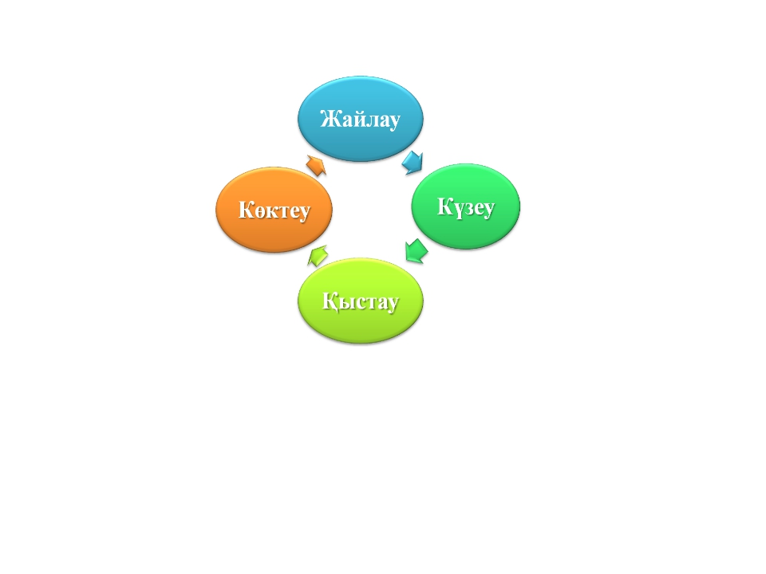

сызбадағы маусымдық жайылымдары туралы түсінік жұмысы жүргізілді.

Ұжымда **«Мен - көшпелі»** ойыны ойнатылып, талқылау сұрақтары арқылы оқушылар маусымдық жайылымдардың рөлін түсінді. Оқушылар оқулықтағы отырықшылар мен көшпелілердің тұрмыс тіршілігі туралы мәтінмен таныстып алғаннан кейін топтар **«Суретші» тапсырмасын** орындады. I топ «Отырықшылар немен айналысады?» , II топ «Көшпелілер не бағады?» тақырыбына сурет салып, постер қорғады. Парақтағы **«Кестені толтыр»** тапсырма-сын жұптық жұмыс ретінде рөлдерге бөліп орындады. Әңгімелесу нәтижесінде жұптар көшпелілер мен егіншілердің айырмашылықтары мен ұқсастығын талқылады. Оқушыларға қалыптастырушы бағалау тапсырмалары таратылып,

-**көшпелі өмір салтына тән ерекшеліктерді анықтайды;**

**- отырықшы өмір салтына тән ерекшеліктерді анықтайды;**

**- көшпелі және отырықшы өмір салтын салыстыра сипаттайды;** деген дескрипторлармен бағаланды.

Әр топ **«Тауарыңды сат»** тапсырмасы бойынша өз елдерінің тауарларын сатуы керек. Ол үшін оқушылар тауарын мақтап, мадақтап, жетістігін айтып жарнама жасады.Бұл тапсырма

* Көшпелілер мен жер өңдеушілердің өнімдерін біледі;
* Осы тауарлар қандай мақсатта қолданылатынын түсінеді;

Тауарды шығармашылық түрде ұсынады критерийлерімен бағалаланды.

Ағылшын ғалымы Арнольд Тойнбидің: «Егіншіге қарағанда қойшы асқан шебер» деген сөзі дұрыс па деген сұраққа оқушылар пікірін тыңдау арқылы сабақ қорытындыланды.  **«Сенесіңдер ме?» стратегиясының** сұрақтарына *иә, жоқ* деп жауап беріп, оқушыларкөшпелілердің маусымдық жайылымдары мен жер өңдеушілердің өмірлері туралы, көшпелі және отырықшы өмір салтын ажырата алатындығын дәлелдеді. Сабақ мақсатына жетті. Сабақ соңында **«Алма ағашы»** әдісі арқылы рефлексия жасалынды.